Bydgoszcz, dnia 09.07. 2013r.
Zamawiający:
Uniwersytet Technologiczno-Przyrodniczy
im. J. J. Śniadeckich
85-225 Bydgoszcz, ul. Kordeckiego 20
Adres do korespondencji:
Uniwersytet Technologiczno-Przyrodniczy
85-789 Bydgoszcz, al. Prof. S. Kaliskiego 7
Dział Zakupów i Zamówień Publicznych, bud. 3.1, pokój 141
Fax. 052 374 92 73

dot. postępowania o zamówienie publiczne na : Usługi w zakresie promocji projektu Realizacja II etapu Regionalnego Centrum Innowacyjności na Uniwersytecie Technologiczno-Przyrodniczym w Bydgoszczy.
nr postępowania: AZZP-BB.24-124/2013

Zgodnie z art. 38 ust. 2 ustawy z dnia 29 stycznia 2004 r. – Prawo zamówień publicznych (tekst jednolity Dz. U. z 2010 r. Nr 113, poz. 759) Zamawiający udziela wyjaśnień w związku z pytaniami wniesionymi przez Wykonawcy o następującej treści:

- Pytanie
Dotyczy ekspozycja plakatu B2 – Czy zamawiający ustalił rezerwacje z właścicielem słupów ekspozycyjnych na wyklejanie plakatów
Do kogo należą słupy ekspozycyjne

Odpowiedź
Zamawiający nie ustalił rezerwacji z właścicielem słupów ekspozycyjnych na wyklejanie plakatów. Zamierzeniem Zamawiającego była ekspozycja plakatów gdzie oglądalność będzie w największym stopniu dostępna dla społeczeństwa w centrach osiedlowych, tak by trafiło to do jak największej ilości zainteresowanych projektem.

- Pytanie
Dotyczy montaż banera na Auditorium – na jakiej wysokości będzie montowany baner. Czy można otrzymać zdjęcia budynku, na którym ma być zawieszony

Odpowiedź
Baner na budynku Auditorium ma być wywieszony na wysokości miedzy 1 a 2 piętrem

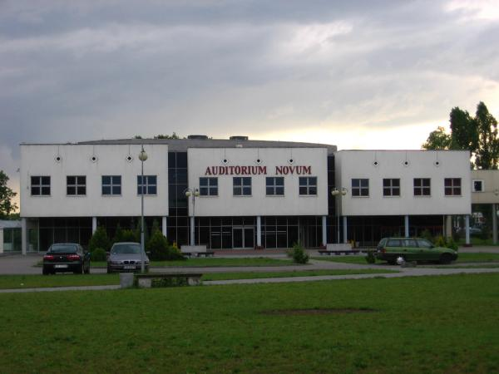

- Pytanie
Dotyczy baner na ścianę 50 m kw. w Bydgoszczy. Czy możemy otrzymać zdjęcie budynku, na którym ma być umieszczona reklama. Do kogo należy ściana budynku. Czy zamawiający posiada zgodę na umieszczenie reklamy.

Odpowiedź
Baner na ścianę 50 m kw.w Bydgoszczy.
Zamawiający nie posiada zdjęć budynków, na których ma być umieszczona reklama.
Zamawiający nie posiada informacji, do kogo należą ściany budynków.
Zamawiający nie posiada zgody na umieszczenie reklamy. Uzyskanie zgody należy do Wykonawcy przedmiotu zamówienia

- Pytanie
Dotyczy wykonanie roll-upów – czy zamawiający ma na myśli 8 różnych projektów banera typu rol-up czy jeden projekt wydrukowany na 8 banerach

Odpowiedź
Zamawiający wymaga przedstawienia 8 różnych projektów banera typu rol-up dla każdego z 8 wydziałów UTP.

- Pytanie
Baner elektroniczny na stronę gazety regionalnej – prosimy o wyjaśnienie, w jakim miejscu strony gazety regionalnej ma zostać umieszczony Baner (np. strona główna czy też inna)

Odpowiedź
Baner elektroniczny ma zostać zamieszczony na stronie głównej wydania gazety regionalnej

- Pytanie
Dotyczy kampania fotograficzna - czy zdjęcia mogą zostać wykonane w ciągu jednej sesji? Czy tez na każdy wydział trzeba będzie umawiać osobna sesję zdjęciową. Czy zdjęcia mogą zostać wykonane wcześniej tj. przed 18 grudnia 2013 roku.

Odpowiedź

Zdjęcia muszą być wykonane podczas kilku sesji w poszczególnych laboratoriach w osobnych sesjach na każdym z 8 Wydziałów
Zamawiający przewiduje zgodnie z opisem przedmiotu zamówienia wykonanie zdjęć do 18 grudnia 2013 roku. Zadanie to powinno być wykonane wcześniej niż 18 grudnia.
Data 18 grudnia 2013 jest dniem kończącym wykonanie tej pozycji zamówienia.

- Pytanie
Dotyczy plakietek na urządzenia-co oznacza sformułowanie „niezakłócające pracy urządzeń”. Wskazany w tym zdaniu termin 25 lipca 2013 roku jest mało realny z punktu widzenia przeprowadzenia procesu zamówienia publicznego

Odpowiedź
Plakietki powinny być wykonane z cienkiego PCV oklejone specjalną folią 3M do wykorzystania na urządzeniach elektronicznych, takiej, aby nie zakłócała pracy urządzeń. (technika: nadruk lub grawer)
Zamawiający nie dopuszcza możliwości przesunięcia terminu wykonania przedmiotu zamówienia

- Pytanie
Plakietki na folii 3M - czy zamawiający ma na myśli w tym zadaniu wydrukowanie plakietek na tym samym rodzaju folii, czy tez inną formę ich wykonania. W tym zdaniu również wnioskujemy o przesunięcie terminu wykonania z 25 lipca 2013 roku na późniejszy.

Odpowiedź
Plakietki maja być nadrukowane lub wygrawerowane na specjalnej folii 3M do wykorzystywania na urządzeniach elektronicznych (nadruk lub grawer).
Zamawiający nie dopuszcza możliwości przesunięcia terminu wykonania przedmiotu zamówienia.

- Pytanie
Dotyczy wykonania plakietek z folii – wnioskujemy o przesuniecie terminu wykonania tego zadania z 25 lipca 2013 roku na późniejszy.

Odpowiedź
Zamawiający nie dopuszcza możliwości przesunięcia terminu wykonania przedmiotu zamówienia

- Pytanie
Plakietka z montażem formatu A4 - Wnioskujemy o przesunięcie terminu wykonania tego zadania z 25 lipca 2013 na późniejszy
Odpowiedź
Zamawiający nie dopuszcza możliwości przesunięcia terminu wykonania przedmiotu zamówienia

- Pytanie
Dotyczy tabliczki grawerowane - prosimy o określenie, co będzie treścią graweru (ilość znaków np.) czy będzie jakieś logo, wielkość graweru ma wpływ na cenę
Odpowiedź
Treść graweru, ilości znaków, loga wynikają z wytycznych dla Regionalnego Programu Operacyjnego
http://www.mojregion.eu/regionalny-program-operacyjny-wojewodztwa-kujawsko-pomorskiego/promocja/oznakowanie-projektu.html

- Pytanie
Dot. pkt.6 OPZ Baner na ściane w mieście Bydgoszcz + ekspozycja na okres 5 lat. Zamawiający pisze: „ wykonanie banera w pełnym kolorze – min. 50 m2, materiał banerowy, siatka mesh, wykonanie: okuty, zgrzany (……) ekspozycja banera: miasto Bydgoszcz, na trasie wlotowej do m. Bydgoszcz, między rondem Grunwaldzkim a rondem Jagiellońskim
Czy ściana, na której ma być eksponowany ww. banner udostępniona będzie bezpłatnie?

Odpowiedź
Po stronie Wykonawcy należy uzyskanie zgody na zamieszczenie baneru i jego opłacenie przez okres 5 lat

Zamawiający (-)

